Oficio N° 20.757

rrp/cga

S.64ª/373ª

VALPARAÍSO, 2 de septiembre de 2025

Tengo a honra comunicar a US. que la Cámara de Diputados, en sesión del día de hoy, a solicitud del diputado Daniel Manouchehri Lobos, acordó remitir a la Comisión de Pesca, Acuicultura e Intereses Marítimos, una vez que sea despachado por la Comisión que US. preside, el proyecto de ley que modifica el Código Sanitario en materia de rotulación y etiquetado del recurso jurel, correspondiente al boletín N° 17.800-11.

En consecuencia, para el cumplimiento del propósito antes señalado, solicito a US. instruir que el expediente de tramitación del proyecto sea remitido en su oportunidad a la referida comisión.

Lo que pongo en vuestro conocimiento, por orden del señor Presidente de la Cámara de Diputados, y en virtud del referido acuerdo.

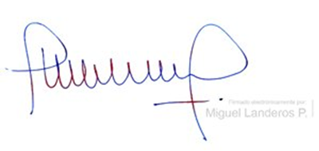

MIGUEL LANDEROS PERKIC

Secretario General de la Cámara de Diputados